Старков С.В s-stark@mail.ru

20.04.2020 МП21
ПМ01Выполнение столярных работ
МДК 01.01 Технология изготовление столярных изделий. Технология столярно-монтажных работ.
ТЕМА: «Соединение щитов «на гладкую фугу.»
После скрепления досок с небольшой шириной обретают щит с требуемыми для производства размерами. Для стыковки существует несколько методов:
1) Стыковка на гладкую фугу;
в таком методе стыковки всякая доска либо же рейка именуется как делянка, а сформировавшийся шов именуется как фуга. Прифуговку можно считать качественной лишь тогда, когда между стыками краёв соседних досок отсутствуют зазоры.
2) Скрепление на рейку;
по краям делянки выбираются пазы и в них вставляются рейки, скрепляющие доски друг между другом. Показатель толщины рейки и показатель ширины самого паза не могут превосходить 1/3 от показателя толщины используемого лесоматериала

3) Скрепление в четверть;
в стыкуемых делянках, полностью по всей длине, выбираются четверти. При таком способе четверти не могут превышать 50% от показателя толщины самой делянки.
4) Стыковка типа в паз и гребень (прямоугольный и треугольный);
данный тип стыковки предусматривает наличие на одном краю делянки паза, а на противоположном гребня, форма которого может быть и как прямоугольной, так и треугольной. При этом последняя применяется нечасто, ввиду меньшего уровня крепости. Такого рода стыковка достаточно востребована и нередко применяется при изготовлении паркета. Недостаток скрепления – меньший показатель экономности, вследствие использования большего числа досок

5) Скрепление типа «ласточкин хвост»;
данный тип стыковки несколько схож с предыдущим вариантом, но только гребень здесь обладает формой трапеции, схожей с хвостом ласточек. Отсюда и наименование способа крепления.

Массивные однослойные щиты состоят из отдельных делянок, соединенных между собой по кромке, как правило, на гладкую футу с помощью клея. На рис. 4.4 представлены возможные способы соединения делянок щитов.
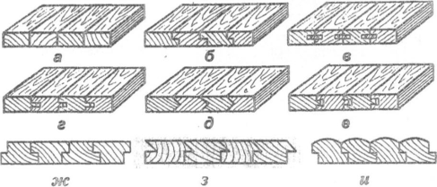
Рис. 4.4. Способы соединения делянок щитов: а - на гладкую фугу; б, ж - в четверть; з - на рейку; г - в паз и гребень; д - в паз и треугольный гребень; е - в паз «ласточкин хвост»; з, и - «в закрой»
Вопросы для самоконтроля:
- Главное требование в соединению на гладкую фугу?

